Огород на окне.
Каждую весну во всех возрастных группах воспитатели вместе с детьми и их родителями устраивают «Огород на окне». Вот и дети второй младшей группы «Звездочки» посадили свой огород.
«Огород на окне» - это проект, который даёт возможность комплексно решать задачи воспитания и обучения детей. Проект направлен на расширение и обобщение знаний детей о культурных огородных растениях, на то, как ухаживать за растениями, на осознанное значение овощей в жизнедеятельности человека, на формирование у детей интереса к опытнической и исследовательской деятельности
.
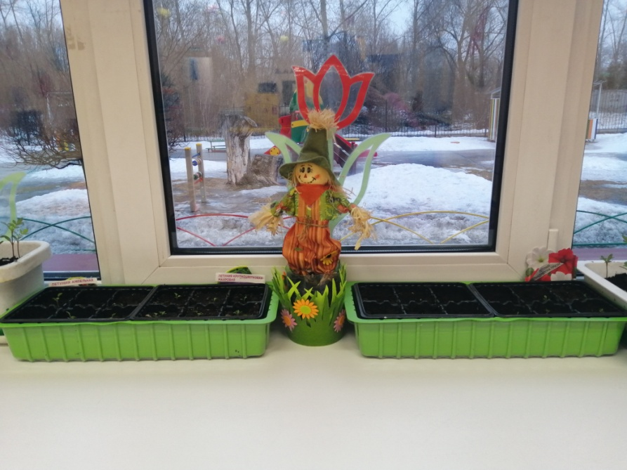
Эта сезонная работа вызывает большой интерес у ребят к подготовке почвы, рассматриванию семян (многие семена обрабатываются специальными средствами от болезней, имеют яркий цвет), замачиванию семян для проращивания (фасоль, огурцы), высадке семян цветов, овощей для рассады, посадке лука на перо, поливу, наблюдению, сбору урожая (лука).

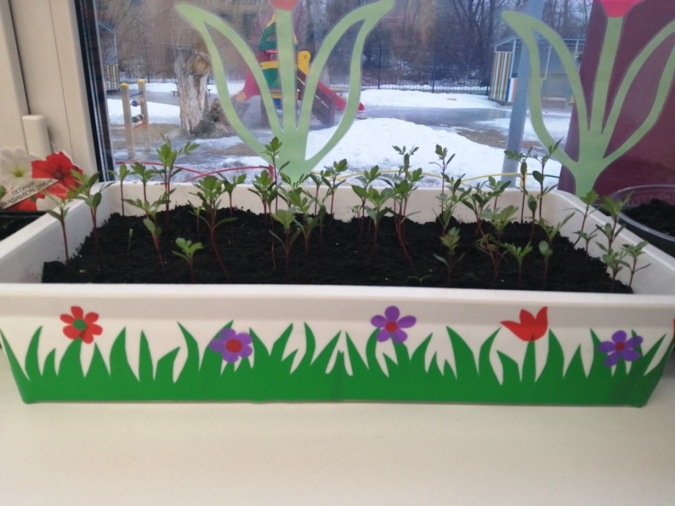
После выходного дня малыши заметили, что рассада немного завяла, они очень расстроились. После полива рассада ожила, а ребята сделали вывод, что растения необходимо чаще поливать, а также убирать подальше от окна, где сильно греет солнце.

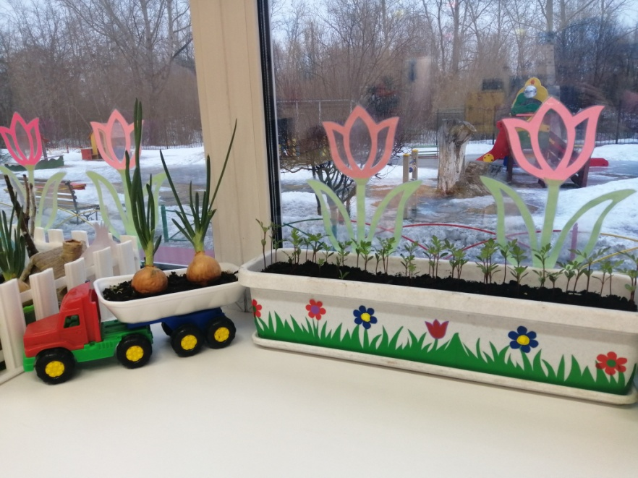
С большим интересом юные огородники наблюдали за ростом лука. Одну часть лука на перо высадили в землю, а другую – в прозрачный контейнер, чтобы можно было увидеть, как отрастают корни. Дети сравнивали, где перо отрастает быстрее, отметили, что в воде перо появляется быстрее и растёт быстрее, чем в земле.

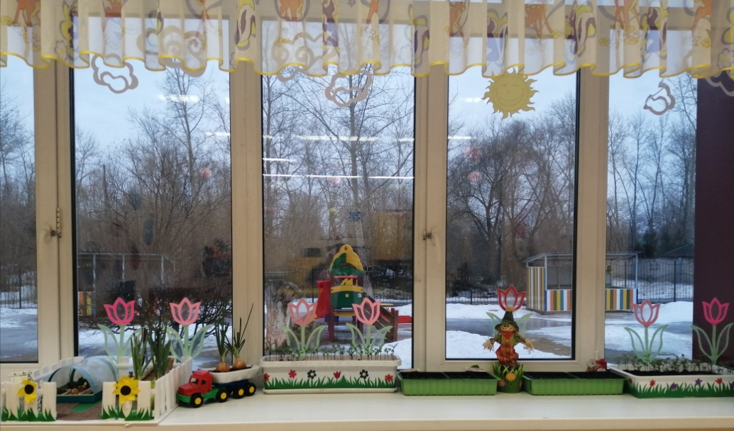
Работу над проектом нельзя переоценить: дети получили новые знания о растениях и способах их размножения, научились поддерживать порядок и чистоту вокруг горшков и коробок с посадками, поливать, с удовольствием наблюдать за ростом растений, ежедневно замечать происходящие изменения. Кроме этого ребята научились делать простейшие выводы, сравнивать, высказывать своё мнение.
Благодаря всем участникам проекта получился замечательный огород на окне!

Воспитатель: Хребтова О.С

